課題DSP2-2-3

|  |  |  |  |  |  |  |
| --- | --- | --- | --- | --- | --- | --- |
|  | 2019 | 年 | 6 | 月 | 17 | 日 |
| クラス | 5J | | 番号 | 23 | | |

# bmpファイルのBGR読み込み

　ファイルの読み込みとデータの読み込みに成功した。

　指定されたピクセルでは、以下の結果が得られた。

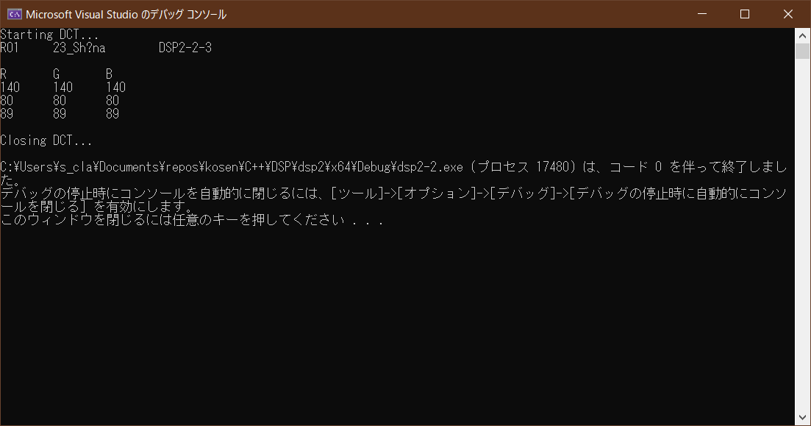図 1　実行結果画面